Лабораторная работа № 3

Дискреционное разграничение прав в Linux. Два пользователя

Абакумов Егор Александрович

Содержание

# Цель работы

Получение практических навыков работы в консоли с атрибутами файлов для групп пользователей.

# Задание

Провести эксперимент по выявлению минимально необходимых прав для совершения различных действий для групп пользователей.

# Теоретическое описание

В операционной системе Linux есть много отличных функций безопасности, но она из самых важных - это система прав доступа к файлам. Linux, как последователь идеологии ядра Linux в отличие от Windows, изначально проектировался как многопользовательская система, поэтому права доступа к файлам в linux продуманы очень хорошо.

Изначально каждый файл имел три параметра доступа [1]:

* Чтение - разрешает получать содержимое файла, но на запись нет. Для каталога позволяет получить список файлов и каталогов, расположенных в нем;
* Запись - разрешает записывать новые данные в файл или изменять существующие, а также позволяет создавать и изменять файлы и каталоги;
* Выполнение - вы не можете выполнить программу, если у нее нет флага выполнения. Этот атрибут устанавливается для всех программ и скриптов, именно с помощью него система может понять, что этот файл нужно запускать как программу.

Каждый файл имеет три категории пользователей, для которых можно устанавливать различные сочетания прав доступа:

* Владелец - набор прав для владельца файла, пользователя, который его создал или сейчас установлен его владельцем. Обычно владелец имеет все права, чтение, запись и выполнение.
* Группа - любая группа пользователей, существующая в системе и привязанная к файлу. Но это может быть только одна группа и обычно это группа владельца, хотя для файла можно назначить и другую группу.
* Остальные - все пользователи, кроме владельца и пользователей, входящих в группу файла.

Для управления правами используется команда chmod. При использовании chmod вы можете устанавливать разрешения для пользователя (user), группы (group) и других (other). Вы можете использовать эту команду в двух режимах: относительный режим и абсолютный режим. В абсолютном режиме три цифры используются для установки основных разрешений [2].

# Ход работы

1. Создаем в ОС двух новых пользователей guest и guest2. Так как первый у нас уже был, нам нужен всего один. Задаем ему пароль и добавляем его в группу guest (иллюстр. 1). Командой pwd проверяем местонахождение консоли. Видим, что guest находится в своей домашней директории, о чем свидетельствует значок тильда в приглашении командной строки (иллюстр. 2). Guest2 же находится в той же папке, однако для него она не домашняя, что показывает нам имя пользователя-владельца папки в приглашении командной строки (иллюстр. 3).

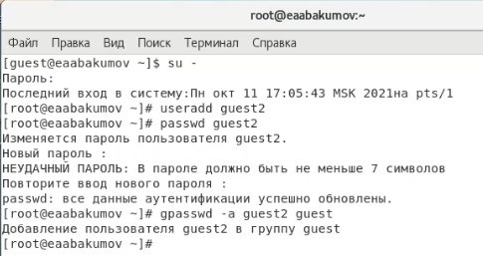

Figure 1: Добавление нового пользователя

Figure 2: pwd для guest

Figure 2: pwd для guest

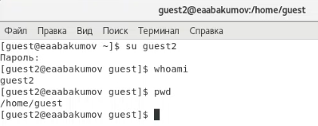

Figure 3: pwd для guest2

1. Проверяем командами id, id -G, id -Gn и groups к каким группам принадлежат пользователи. Видим, что guest входит только в группу guest, а guest2 входит и в группу guest, и в группу guest2 (иллюстр. 4, 5).

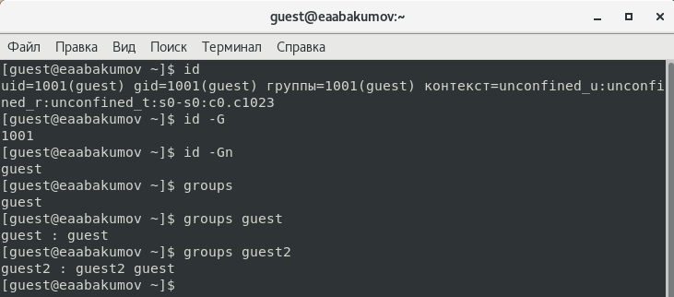

Figure 4: Группы для guest

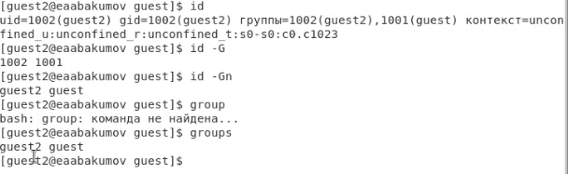

Figure 5: Группы для guest2

1. Информация в файле /etc/groups так же соответствует полученным прежде данным, а именно guest в группе guest, а guest2 в группах guest и guest2 (иллюстр. 6). Регистрируем пользователя guest2 в группе guest (иллюстр. 7).

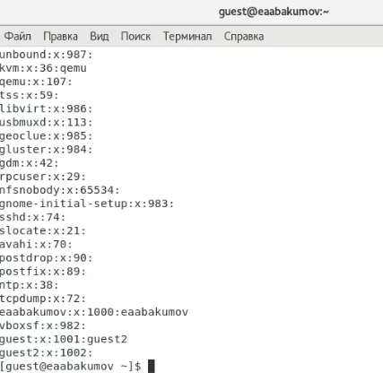

Figure 6: /etc/groups

Figure 7: Регистрация guest2

Figure 7: Регистрация guest2

1. Изменяем права директории /home/guest, разрешив все действия для пользователей группы (иллюстр. 8). Снимаем все права c dir1 (иллюстр. 9).

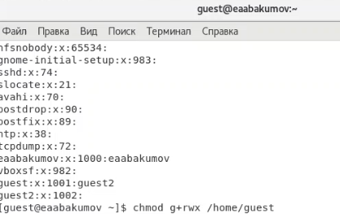

Figure 8: Разрешение на домашнюю папку guest

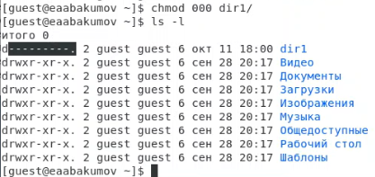

Figure 9: Нулевые права на dir1

1. Следующим шагом проведем эксперимент по выявлению минимально необходимых прав для действий над файловой структурой. Для этого используем нашу папку dir1, файлы внутри неё и функционал прав доступа OC Linux. Для каждой комбинации атрибутов доступа (r, w, x) на папку и на файл попробуем осуществить ряд действий и таким образом выявим минимально необходимые права для каждого действия. Атрибуты используем только для группы, поэтому комбинаций будет $2^{3}⋅2^{3}=2^{6}=64$. В каждой строчке будет по 8 действий. Проверять осуществимость функции будем следующими командами:

* touch для создания файла в директории;
* rm для удаления файла в директории;
* echo для записи в файл;
* cat для чтения из файла;
* mv для переименования файла;
* chattr для изменения атрибутов файла;
* cd для смены директории;
* ls для просмотра файлов в директории.

На иллюстрации можно увидеть вывод приведенных выше команд для первой строки таблицы (права на директорию - 000, права на файл - 000, иллюстр. 10).

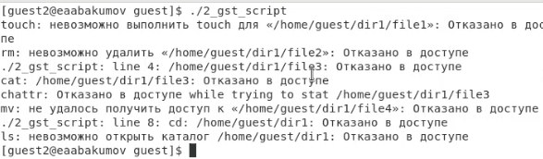

Figure 10: Пример ввода команд для проверки прав

Для ускорения ввода команд используем два скрипта для пользователей guest и guest2 соответственно (иллюстр. 11, 12).

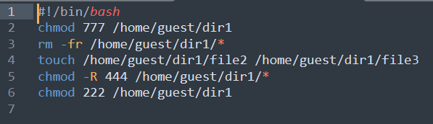

Figure 11: Скрипт для guest

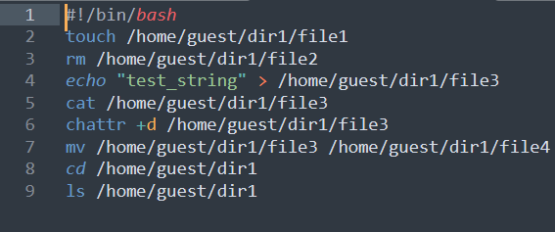

Figure 12: Скрипт для guest2

Полученные результаты представлены в виде таблицы (иллюстр. 13).

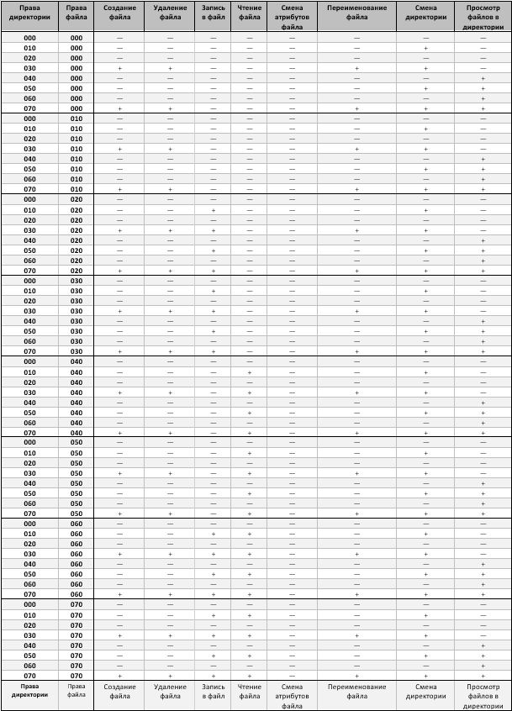

Figure 13: Установленные права и разрешённые действия

Таблица прав из данной работы и аналогичная таблица из предыдущей весьма похожи и имеют четкие аналогии. Тем не менее, различия также присутствуют.

На основе данных полученной выше таблицы построим вторую таблицу, иллюстрирующую минимально необходимые права для совершения определенных операций.

| Операция | Мин. права на директорию | Мин. права на файл |
| --- | --- | --- |
| Создание файла | 030 | 000 |
| Удаление файла | 030 | 000 |
| Чтение файла | 010 | 040 |
| Запись в файл | 010 | 020 |
| Переименование файла | 030 | 000 |
| Создание поддиректории | 030 | - |
| Удаление поддиректории | 030 | - |

# Выводы

В ходе работы мы успешно провели эксперимент по выявлению минимально необходимых прав для действий над файловой структурой и получили ряд практических навыков работы в консоли с атрибутами файлов для групп пользователей.

# Список литературы

1. Права доступа к файлам в linux. // Losst. 2020. URL: https://losst.ru/prava-dostupa-k-fajlam-v-linux (дата обращения 11.10.2021).
2. Права в Linux (chown, chmod, SUID, GUID, sticky bit, ACL, umask). // habr.com. 2019. URL: https://habr.com/ru/post/469667/ (дата обращения 11.10.2021).
3. Д. С. Кулябов, А. В. Королькова, М. Н. Геворкян. Информационная безопасность компьютерных сетей: лабораторные работы. // Факультет физико-математических и естественных наук. M.: РУДН, 2015. 64 с..